|  |  |  |  |  |
| --- | --- | --- | --- | --- |
| 水院移动慕课系统  软件需求说明书 | | | | |
|  | | |
|  | | | | |
|  | | **2014.12.2** |  | |

修订历史记录

|  |  |  |  |
| --- | --- | --- | --- |
| **日期** | **版本** | **说明** | **作者** |
| 2016.4.20 | 1.0 | 未评审的初稿 |  |
|  |  |  |  |
|  |  |  |  |
|  |  |  |  |

**目录**

1 引言 5

1.1 目的 5

1.3 预期的读者和阅读建议 5

1.4 范围 6

1.5 术语 6

1.6 参考文献 6

2 系统概述 6

2.1 概述 6

2.2 功能 7

2.3 运行环境 8

3 系统特性 9

3.1 系统角色 9

3.2 用户信息管理 10

3.2.1 用户注册 10

3.2.2 修改用户注册信息 10

3.2.3 用户登录 11

3.2.4 用户登出 12

3.2.5 拼单订单查询 12

3.2.6 积分查询 12

3.3 拼单信息管理 12

3.3.1 增加拼单信息 12

3.3.2 修改拼单信息 13

3.3.3 删除拼单信息 13

3.4 推荐拼单信息管理 13

3.4.1 拼单用户申请商品称为拼单商品 13

3.4.2 修改推荐拼单信息 15

3.4.3 删除推荐拼单信息 15

3.4.4 审核推荐拼单信息 15

3.4.5 用户评论推荐拼单信息 15

3.4.6 用户同意申请商品称为拼单商品 16

3.5 拼单 17

3.5.1 用户拼单 17

3.5.2 用户确认领取物品 17

3.5.3 管理员确认领取物品 17

3.5.4 用户评论拼单 17

3.6 系统维护 18

3.6.1 数据字典维护 18

4 非功能性需求 18

4.1 性能需求 18

4.2 安全性需求 18

4.3 可用性需求 18

4.4 用户文档 19

4.5 其它需求 19

5 外部接口需求 20

5.1 用户接口 20

5.2 硬件接口 20

5.3 软件接口 20

5.4 通信接口 20

# 2 系统概述

## 2.1 概述

近年来网上教育市场越来越火爆，各大高校都开展了网上课程，但是这些网上课程需要在电脑前完成，并且缺乏一个统一的平台，学生使用起来相当的不便。随着移动互联网的飞速发展，在手机端学习慕课已经成为一种新的潮流，手机慕课相对来说是一个更好的平台。但是，对于高校教师来说，传统慕课平台主要的受众是普通大众，缺乏对学生的管理功能，无法实现网上课程的全部功能，需要额外投入资源。本软件平台结合这两种教学平台的优点，在移动平台上实现教师对学生的授课，同时可以实现考试作业、答疑、改卷、统计等学习管理功能，在实现上述基本功能的基础上，可以对非本专业学生和公众提供优质教学资源，提高教学资源利用效率。

## 2.2 功能

该产品主要提供给学校教师、学生以及社会大众的自学者使用。

教师通过这套系统发布课程视频、发布作业考试、并给学生答疑。还可以通过这套系统查询学生的学习进度，作业考试成绩，并通过系统进行课程答疑。

学生通过这套系统进行课程学习，完成老师布置的作业，并提交学习疑问，参与作业、考试，获得相应的平时成绩。如果感兴趣，还可以主动学习其他教师发布的非本专业课程，其课程管理与自学者类似。

自学者通过这套系统进行喜爱的课程学习，可以学习视频，完成作业，考试，参与答疑。但是，自学者的成绩不进入教师的管理范围，仅仅作为自己学习效果的参考。

## 2.3 运行环境

该系统采用B/S和C/S双重结构，它的运行环境分客户端、浏览器WEB端和服务器后台端三部分。

以下是系统的软件环境。

（1）客户端

操作系统：android3.0以上版本 ，ios7.0以上版本。

客户端主要提供给教师、学生以及自学者使用。学生通过移动客户端学习课程，提出问题，完成作业考试并获取相应学分。教师通过移动客户端参看课程信息，查看学生学习情况并在网上进行答疑。

（2）浏览器WEB端

操作系统：支持IE7.0以上以及Chrome等主流浏览器。

WEB端主要提供给系统管理者和教师使用。管理者通过WEB端登录录入学生，班级以及课程信息。教师通过WEB端管理课程，上传课程视频资料，发布作业考试，查看学习情况，统计学习成绩。

（3）数据库服务器端

操作系统：待定。

服务器后台端提供服务器功能，存储数据资料，保存视频课件。包括数据管理等相应的所有功能。

# 3 系统特性

## 3.1 系统角色

本系统的使用者有以下4种角色。

1. 系统管理员；

管理员主要是实现对于学生、教师和班级的管理。包括增加、导入、删除、编辑等多种操作。管理员的功能全部通过WEB客户端端来实现。

1. 教师；

教师主要是实现对课程的管理。包括课程的发布、作业考试的发布、课程学习情况的查询。增加、导入、删除、编辑等多种操作。管理员的功能全部通过WEB客户端端来实现。

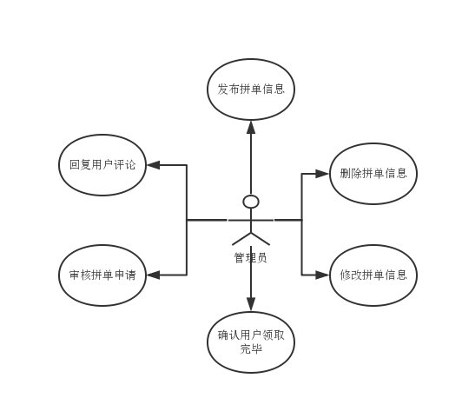

**用例图一**

（2）教师；教师账号不能申请，由系统管理员指定账号和初始密码，密码可以更改。教师在

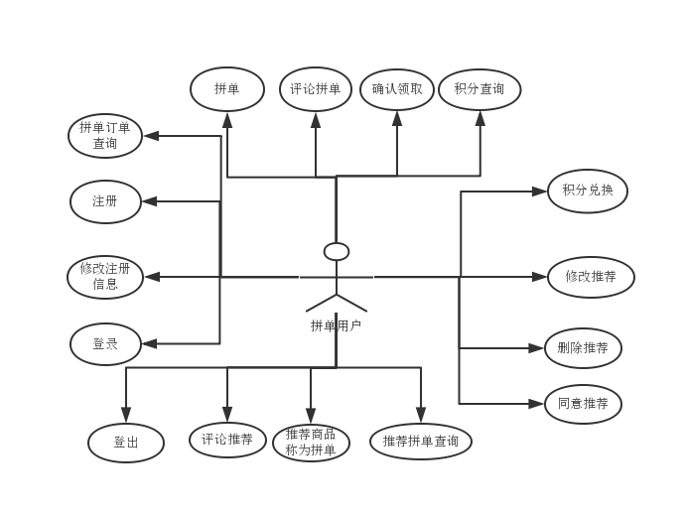

**用例图二**

## 3.2 用户信息管理

### 3.2.1 用户注册

**使用者：**拼单用户。

**目的：**注册用户信息。

**基本事件流：**

1、用户进入注册页面，本用例开始；

2、系统显示注册界面，用户输入学生姓名、学号、性别、出身日期、宿舍号，电话号码，密码等信息。

3、用户确认输入信息，系统检查学号是否唯一是否符合规定，宿舍信息是否符合要求，电话号码是否正确，密码是否符合要求。

### 3.2.2 修改用户注册信息

**使用者：**拼单用户。

**目的：**修改用户信息。

**基本事件流：**

1、用户进入修改用户信息界面，本用例开始；

2、系统显示修改信息界面，用户输入姓名、性别、出身日期、宿舍号，电话号码，密码等信息。

3、用户确认输入信息，系统检查、宿舍信息是否符合要求，电话号码是否正确，密码是否符合要求。

### 3.2.3 用户登录

**使用者：**拼单用户。

**目的：**用户登录系统。

**基本事件流：**

1、用户进入登录界面，本用例开始；

2、系统显示登录信息，提示用户输入学号和密码

3、用户确认输入信息，系统检查学号是否存在系统中，密码是否正确。

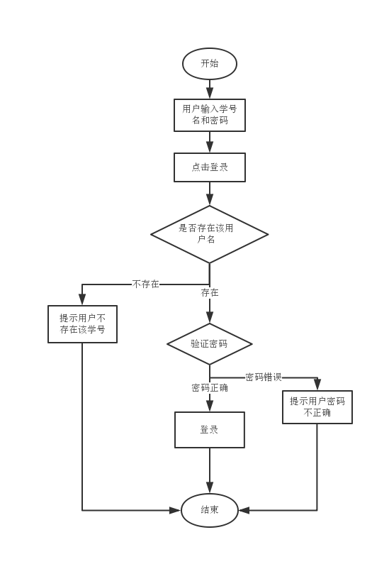

### 3.2.4 用户登出

**使用者：**拼单系统用户

**目的：**登出系统

**基本事件流：**

1、用户点击登出按钮，本用例开始；

2、系统提示用户是否登出，用户确认着登出，取消则留在页面**。**

3、本用例结束。

### 3.2.5 拼单订单查询

**使用者：**拼单用户。

**目的：**查询历史参与拼单信息

**基本事件流：**

1、用户进入查询页面，本用例开始；

2、系统显示用户历史拼单信息

3、本用例结束

### 3.2.6 积分查询

**使用者：**拼单用户。

**目的：**查询积分数

**基本事件流：**

1、用户进入查询页面，本用例开始；

2、系统显示用户积分信息

3、本用例结束

## 3.3 拼单信息管理

### 3.3.1 增加拼单信息

**使用者：**拼单系统管理员。

**目的：**增加拼单商品信息。

**基本事件流：**

1、用户进入增加拼单商品页面，本用例开始；

2、系统显示增加拼单信息界面。

3、用户确认输入信息，系统检查拼单信息是否符合标准。

4、本用例结束

### 3.3.2 修改拼单信息

**使用者：**拼单系统管理员。

**目的：**修改拼单商品信息。

**基本事件流：**

1、用户进入修改拼单商品页面，本用例开始；

2、系统显示修改拼单信息界面。

3、用户确认输入信息，系统检查拼单信息是否符合标准。

4、本用例结束

### 3.3.3 删除拼单信息

**使用者：**拼单系统管理员。

**目的：**删除拼单商品信息。

**基本事件流：**

1、用户点击删除拼单商品按钮，本用例开始；

2、系统检查商品是否在拼单中，是则提示用户不能删除，不是则删除。

3、本用例结束

## 3.4 推荐拼单信息管理

### 3.4.1 拼单用户申请商品称为拼单商品

**使用者：**拼单系统用户。

**目的：**申请商品称为拼单商品。

**基本事件流：**

1、用户进入申请界面，本用例开始；

2、系统调查用户积分是否达到推荐标准200积分达到则系统显示申请信息界面。

3、用户确认输入信息，系统检查申请拼单信息是否符合标准。

4、本用例结束

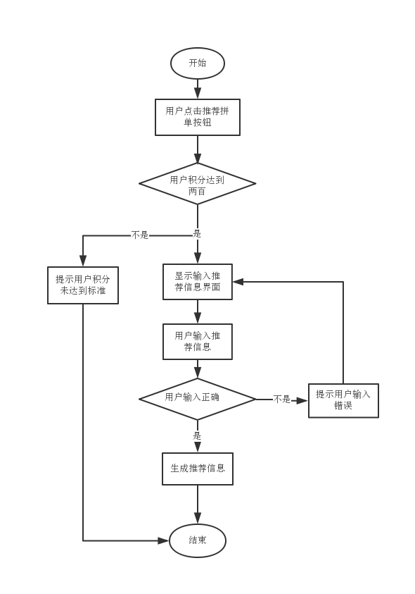

### 3.4.2 修改推荐拼单信息

**使用者：**推荐该拼单的用户。

**目的：**修改推荐拼单商品信息。

**基本事件流：**

1、用户进入修改推荐拼单商品页面，本用例开始；

2、系统显示修改推荐拼单信息界面。

3、用户确认输入信息，系统检查推荐拼单信息是否符合标准。

4、本用例结束

### 3.4.3 删除推荐拼单信息

**使用者：推荐**拼单系统的用户。

**目的：**删除推荐拼单商品信息。

**基本事件流：**

1、用户点击删除推荐拼单商品按钮，本用例开始；

2、本用例结束

### 3.4.4 审核推荐拼单信息

**使用者：系统管理员**。

**目的：**审核推荐拼单商品信息。

**基本事件流：**

1、系统管理员进入审核界面。

2、系统管理员点击审核通过或者不通过。

3、本用例结束

### 3.4.5 用户评论推荐拼单信息

**使用者：系统用户**。

**目的：评论推荐**拼单商品信息。

**基本事件流：**

1、用户进入推荐拼单信息页面。

2、用户评论，点击发送。

3、本用例结束

### 3.4.6 用户同意申请商品称为拼单商品

**使用者：**拼单系统用户。

**目的：**用户同意或者不同意该商品申请称为拼单商品。

**基本事件流：**

1、用户进入申请信息界面；

2、用户点击赞或者踩按钮。

3、系统增加同意用户信息，并查询是否到达生成拼单标准，如果达到标准则提示管理员。

4、本用例结束

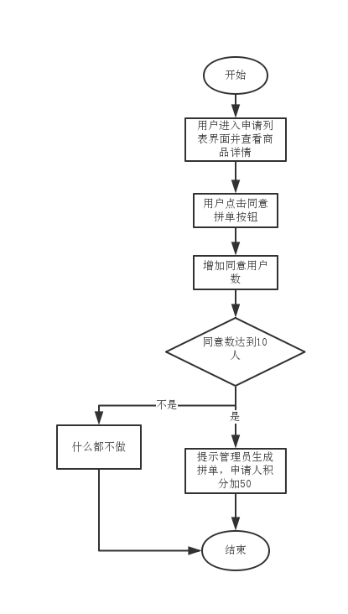

## 3.5 拼单

### 3.5.1 用户拼单

**使用者：**系统用户

**目的：**用户购买拼单物品

**基本事件流：**

1、用户进入拼单信息页面。

2、用户点击确认按钮，系统查看用户是否有拼单权限，有则生成用户订单，无则提示用户

3、本用例结束

### 3.5.2 用户确认领取物品

**使用者：**系统用户

**目的：**用户领取物品后确认

**基本事件流：**

1、用户进入拼单信息页面。

2、用户点击确认已经领取按钮，系统更改订单状态

3、本用例结束

### 3.5.3 管理员确认领取物品

**使用者：**系统管理员

**目的：**用户领取物品后管理员确认

**基本事件流：**

1、管理员进入拼单信息页面。

2、管理员勾选已经领取的用户信息，系统更改订单状态

3、本用例结束

### 3.5.4 用户评论拼单

**使用者：**拼单系统用户

**目的：**用户评论本次拼单过程和拼单物品质量

**基本事件流：**

1、用户进入拼单信息页面。

2、用户在拼单信息下评论点击确认

3、本用例结束

## 3.6 系统维护

### 3.6.1 数据字典维护

# 4 非功能性需求

## 4.1 性能需求

（1）客户端一般响应时间不超过1秒。

（2）支持5000名用户并发使用，并保证性能不受影响。

### 4.2 安全性需求

（1）权限控制

根据不同用户角色，设置相应权限，用户的重要操作都做相应的日志记录以备查看，没有权限的用户禁止使用系统。如用户只可查看自己的拼单和推荐拼单历史信息。

（2）重要数据加密

本系统对一些重要的数据按一定的算法进行加密，如用户口令、重要参数等。

（3）记录日志

本系统应该能够记录系统运行时所发生的所有错误，包括本机错误和网络错误。这些错误记录便于查找错误的原因。日志同时记录用户的关键性操作信息。

### 4.3 可用性需求

（1）方便操作，操作流程合理

（2）支持没有计算机使用经验、计算机使用经验较少及有较多计算机使用经验的用户均能方便地使用本系统。

（3）控制必录入项

本系统能够对必须录入的项目进行控制，使用户能够确保信息录入的完整。同时对必录入项进行有效的统一的提示。

（4）容错能力

系统具有一定的容错和抗干扰能力，在非硬件故障或非通讯故障时，系统能够保证正常运行，并有足够的提示信息帮助用户有效正确地完成任务。

（5）操作完成时有统一规范的提示信息

例如删除操作时，系统可提示警示框“您确认删除记录吗？操作不可恢复！”，用户点击确认后，系统才执行删除操作，删除后可直接返回相关页面。

（6）用户可自定义

为了满足业务的不断变化，一些重要的参数应该可以灵活设置。

（7）联机帮助与操作指南。

### 4.4 用户文档

同本软件一起发行的用户文档包括：

1，服务创意介绍

2，服务的SWOT分析；

3，制定服务战略

4，完成服务设计（探查阶段、分析阶段、设计阶段、验证阶段），合理利用服务设计方法，给出用户画像、服务蓝图、系统图、故事版等。

5，分析服务创新点

6，服务包

7，服务方案设计：含服务支持设施及其定位、辅助物品需求、IT软硬件系统需求。

8，给出所需软件需求分析及软件设计，包括数据库、系统技术架构、服务集成方案。

9，给出硬件系统的需求。

10，服务运营管理方案：服务需求预测、服务质量管理、服务营销方案等。

### 4.5 其它需求

（1）支持多种手机平台。

（2）系统安装方便，易于维护。

## 5 外部接口需求

## 5.1 用户接口

本系统属于手机app形式。

## 5.2 硬件接口

服务器端建议使用专用服务器。

## 5.3 软件接口

无特殊需求。

## 5.4 通信接口

无特殊需求。